26-06-2018

Juan Felipe Gutiérrez Muñoz

2018

Fundamentos de matemáticas

Unidad 4 Actividad dos

# ¿Qué es una función exponencial?

Una función exponencial es una función que se representa con la ecuación f(x)=a^x, en la cual la variable independiente x es un exponente.

Una función exponencial permite aludir fenómenos que crecen cada vez con mayor rapidez.

# Representación grafica

Una función exponencial tiene la siguiente representación gráfica.

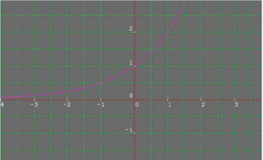

# Presentación realizada para que Don Juan comporta con la comunidad

Teniendo en cuenta que la bacteria Nitrobacter tiene un comportamiento en condiciones adecuadas duplican su población en trece horas.

La forma de propagación de los microorganismos es exponencial, lo que indica que una bacteria se divide en dos bacterias hijas y así sucesivamente.

Como en este caso cumple con la forma de una función exponencial de la siguiente manera.

$$f\left(x\right)=a^{x}$$

Como se sabe previamente que en trece horas se tendrán dos bacterias se puede determinar la constante a de la siguiente manera.

$$f\left(13\right)=a^{13}=2$$

$$a^{13}=2$$

Despejando a se tiene

$$\sqrt[13]{a^{13}}=\sqrt[13]{2}$$

$$a=\sqrt[13]{2}=2^{1/13}$$

Es decir que la función exponencial que cumple con las condiciones dadas del crecimiento de la bacteria es:

$$f\left(x\right)={(2^{1/13})}^{x}$$

Donde x es la variable tiempo dada en horas, el dominio será todos los reales y rango los reales positivos.

Evaluando las horas en la función definida se obtiene

|  |  |
| --- | --- |
| No. Bacterias Nitro bacter | x (Horas) |
| 1 | 0 |
| 1,055 | 1 |
| 1,113 | 2 |
| 1,173 | 3 |
| 1,238 | 4 |
| 1,306 | 5 |
| 1,377 | 6 |
| 1,452 | 7 |
| 1,532 | 8 |
| 1,616 | 9 |
| 1,704 | 10 |
| 1,798 | 11 |
| 1,896 | 12 |
| 2 | 13 |

Graficando

$$f\left(x\right)={(2^{1/13})}^{x}$$

De acuerdo a la gráfica se puede determinar que el crecimiento de esta bacteria es lenta comparada con otros microorganismos, siendo óptima para el cultivo de Don José y de la comunidad.

# Ejemplo de la vida real en el que se puede utilizar la función logarítmica o exponencial

Se presenta el siguiente ejemplo cumpliendo la función logarítmica, La levadura, un hongo microscópico usado para hacer pan y bebidas alcohólicas, puede producir una clásica curva con forma de S cuando se cultiva en un tubo de ensayo. En la gráfica siguiente, el crecimiento de la levadura se estabiliza al tiempo que la población alcanza el límite de nutrientes disponibles (si le diéramos seguimiento a la población durante más tiempo, probablemente colapsaría, ya que el tubo de ensayo es un sistema cerrado en el que los recursos finalmente se agotarían al tiempo que los desechos alcanzan niveles tóxicos).

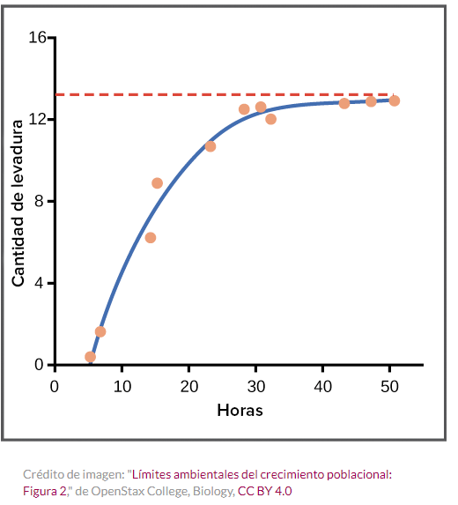

# Bibliografía

* <https://definicion.de/funcion-exponencial/>
* https://es.khanacademy.org/science/biology/ecology/population-growth-and-regulation/a/exponential-logistic-growth